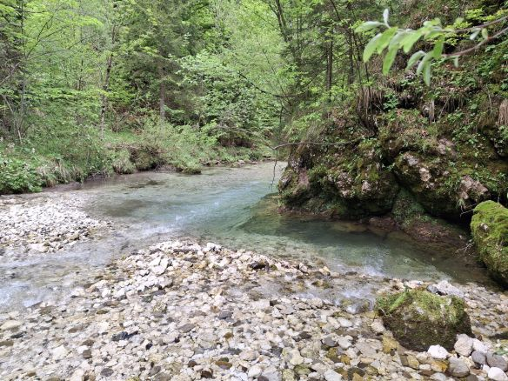

**TEKMOVANJE ZA PROTEUSOVO PRIZNANJE ZA ŠOLSKO LETO 2025 / 2026**

**Tema: EKOLOGIJA REK**

**Vodja šolskega tekmovanja:** Mateja Šmid Mulej

**Prijave:** Mateja Šmid Mulej

**Priprave na tekmovanje:** torek 6. ura, učilnica 12 p (po dogovoru)

**Razred:** 8. in 9.

**Datum šolskega tekmovanja:** 15.10.2025

**Datum državnega tekmovanja:** 5.12.2025

Na pripravah učenci dobijo vse potrebne informacije in gradiva.